Влияние заместителя на кинетику образования комплексов лантанидов
с галогенированными тетрадентатными N,O-донорными лигандами
Ланин Л.О.
Аспирант, 1 год обучения
Московский государственный университет имени М.В. Ломоносова,
химический факультет, Москва, Россия
E-mail: lanin3070@mail.ru
N,O-донорные гетероциклические лиганды – производные 2,2’-бипиридина – активно изучаются как перспективные экстрагенты для разделения актинидов (III) и лантанидов (III) при переработке высокоактивных отходов атомной энергетики [1]. Данная работа посвящена исследованию кинетики комплексообразования, важного практического аспекта технологического процесса экстракции.
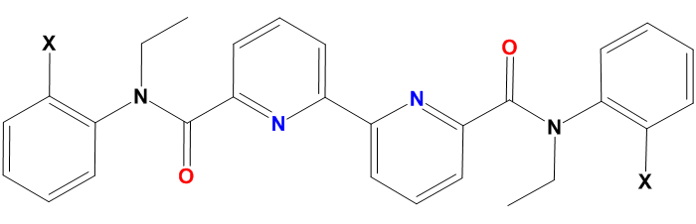
Рис. 1. Общая структурная формула исследованных соединений (X = F, Cl, Br)
Кинетические кривые образования комплексов европия и неодима с каждым из трёх лигандов получены в сухом ацетонитриле при 25 °С на спектрофотометре HP 8452A. Для определения порядков реакций по методу Вант-Гоффа проведены серии опытов с соотношениями металл:лиганд, равными 1:1, 2:1 и 3:1.
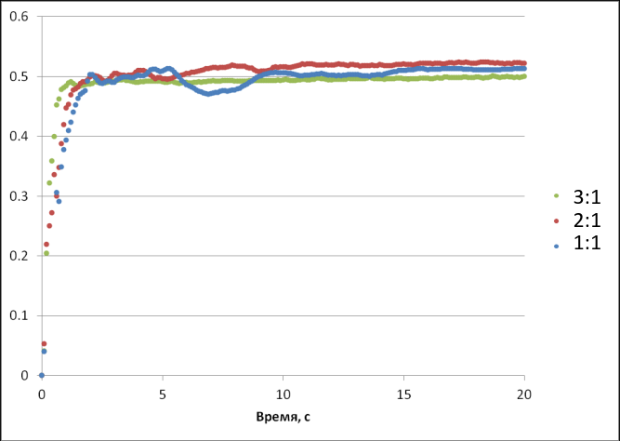
На рис. 2 представлен вид полученных кинетических кривых. Все исследованные реакции протекают быстро; практически равновесие наступает спустя 2-3 секунды.
Рис. 2. Кинетические кривые реакции хлорзамещённого лиганда с Eu
Рассчитанные значения порядков реакций приведены в таблице 1.
Таблица 1. Порядок реакций комплексообразования
 | Заместитель
Металл | F | Cl | Br
Eu | 0.86 | 0.74 | 0.16
Nd | 1.05 | 0.96 | -0.04
В отличие от F- и Cl-замещённых лигандов, порядок реакций которых близок к единице, Br-форма демонстрирует почти полную независимость скорости реакции от концентрации металлов (n≈0).
Работа выполнена при поддержке РНФ (грантовое соглашение №25-23-00141)
Литература
1. Z. Kolarik, Complexation and separation of lanthanides(III) and actinides(III) by heterocyclic N-donors in solutions, Chem. Rev. 108 (2008) 4208–4252.

